Отчёт по лабораторной работе №3

Дисциплина: Администрирование локальных сетей

Выполнил: Танрибергенов Эльдар

Содержание

# 1 Цель работы

Познакомится с принципами планирования локальной сети организации

# 2 Задание

1. Используя графический редактор, требуется повторить схемы L1, L2, L3, а также сопутствующие им таблицы VLAN, IP-адресов и портов подключения оборудования планируемой сети.
2. Рассмотренный выше пример планирования адресного пространства сети базируется на разбиении сети 10.128.0.0/16 на соответствующие подсети. Требуется сделать аналогичный план адресного пространства для сетей 172.16.0.0/12 и 192.168.0.0/16 с соответствующими схемами сети и сопутствующими таблицами VLAN, IP-адресов и портов подключения оборудования.
3. При выполнении работы необходимо учитывать соглашение об именовании.

# 3 Выполнение лабораторной работы

1. Cхема L1:

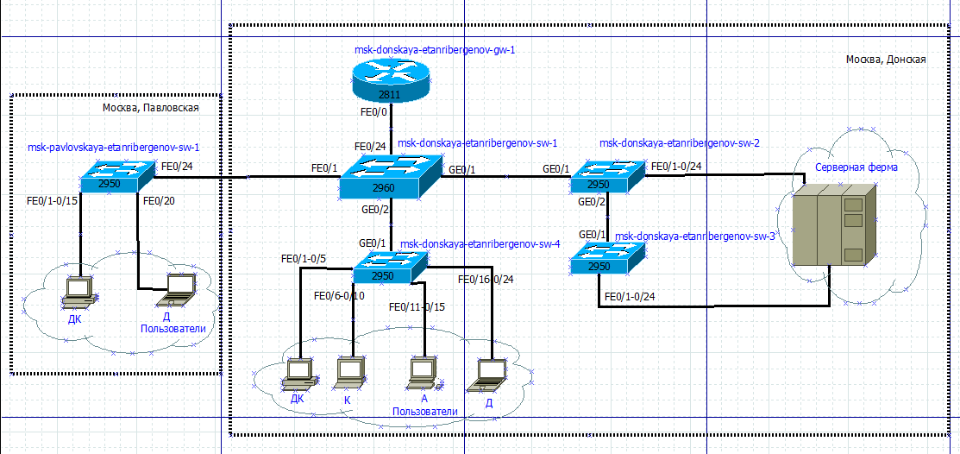

Рис. 1: Схема L1: физические устройства сети с номерами портов

Таблица VLAN:

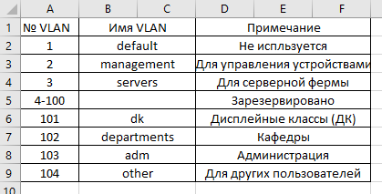

Рис. 2: Таблица VLAN

Схема VLAN сети (Layer 2):

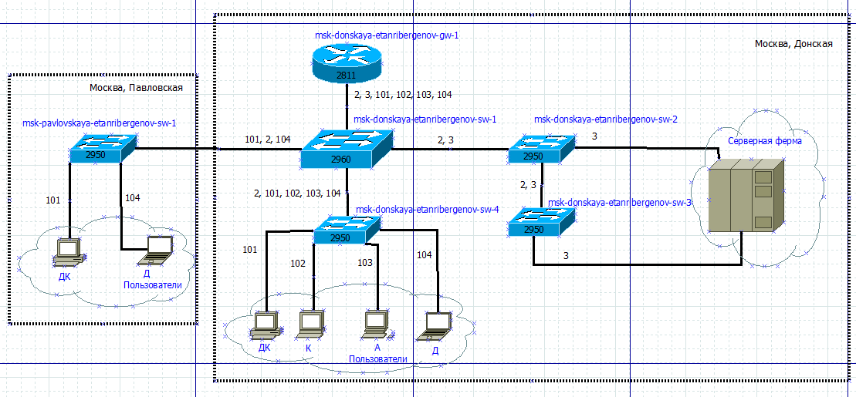

Рис. 3: Схема L2: VLAN сети

Схема маршрутизации (Layer 3) сети 10.128.0.0/16:

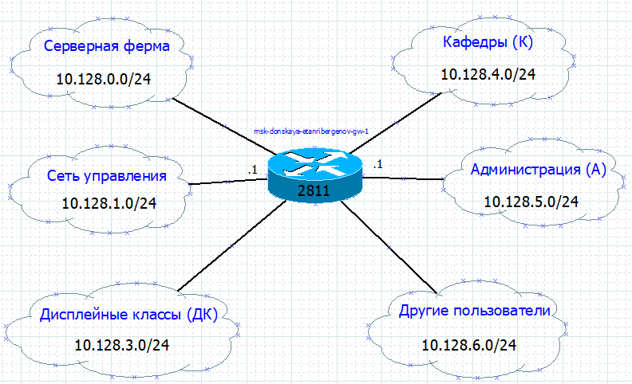

Рис. 4: Схема L3: маршрутизация сети 1

Таблица IP для сети 10.128.0.0/16 :

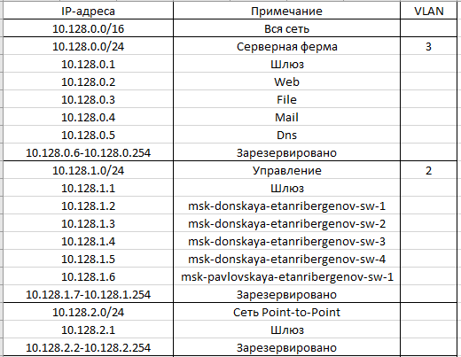

Рис. 5: Таблица IP (1)

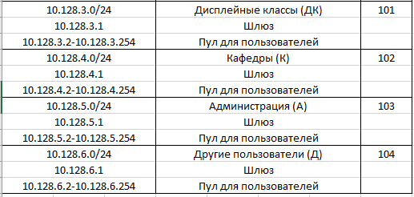

Рис. 6: Таблица IP (1)

Таблица портов:

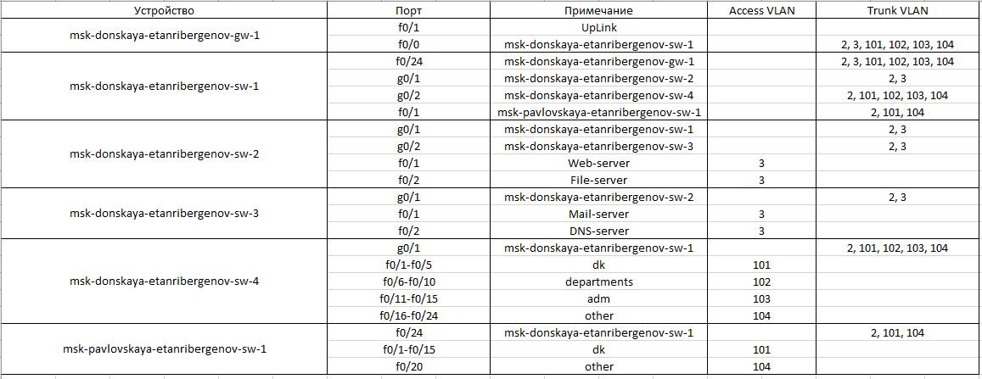

Рис. 7: Таблица портов

Регламент выделения IP-адресов для сети класса C - 10.128.0.0/16:

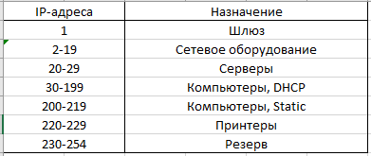

Рис. 8: Регламент выделения IP-адресов для сети 1

1. Таблицы VLAN и портов, а также схемы L1 и L2 не изменятся от смены ip-адреса сети.

Схема маршрутизации (Layer 3) сети 172.16.0.0/12:

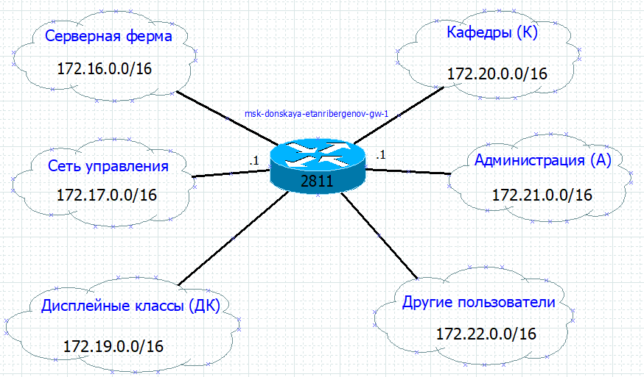

Рис. 9: Схема L3: маршрутизация сети 2

Таблица IP сети 172.16.0.0/12:

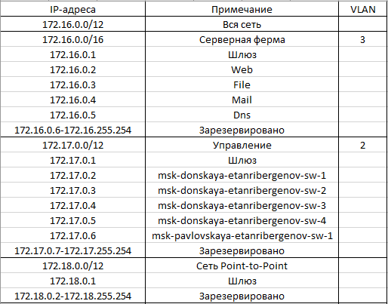

Рис. 10: Таблица IP (2)

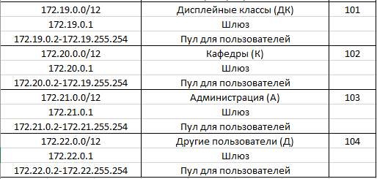

Рис. 11: Таблица IP (2)

Регламент выделения IP-адресов для сети класса B - 172.16.0.0/12:

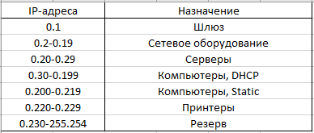

Рис. 12: Регламент выделения IP-адресов для сети 2

Схема маршрутизации (Layer 3) сети 192.168.0.0/16:

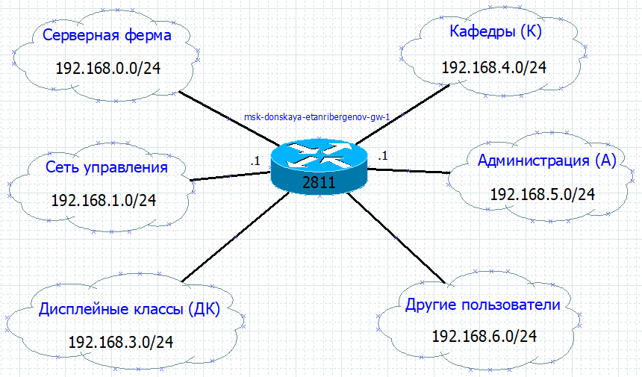

Рис. 13: Схема L3: маршрутизация сети 3

Таблица IP сети 192.168.0.0/16:

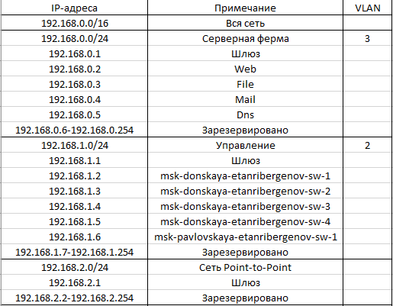

Рис. 14: Таблица IP (3)

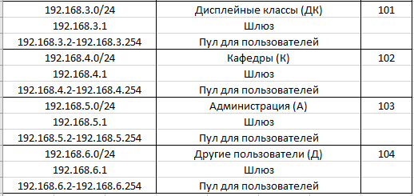

Рис. 15: Таблица IP (3)

Регламент выделения IP-адресов для сети класса C - 192.168.0.0/16:



Рис. 16: Регламент выделения IP-адресов для сети 3

# 4 Ответы на контрольные вопросы

1. Модель OSI (Open System Interconnection), или эталонная модель взаимодействия открытых систем описывает, как устройства в локальных и глобальных сетях обмениваются данными и что происходит с этими данными. Она имеет 7 уровней:

* Физический (способ передачи сигналов)
* Канальный (проверка целостности полученных данных и исправление ошибок)
* Сетевой (маршрутизация данных внутри сети между компьютерами)
* Транспортный (способ передачи данных - с гарантией (TCP) /без гарантии (UDP)
* Сеансовый (управление сессиями)
* Представления (кодирование, сжатие, шифрование)
* Прикладной (работа с сетевыми службами)

1. Коммутатор объединяет различные сетевые устройства в единый сегмент сети и позволяет передавать данные только от одного узла к другому, если сообщение не широковещательное и узел-получатель закреплён к порту коммутатора
2. Маршрутизатор ведёт таблицы маршрутизации, определяет маршруты, фильтрует пакеты, управляет очередями, преобразовывает сетевые адреса в локальные.
3. Коммутатор уровня 2 работает только с MAC-адресами, игнорируя IP-адреса и элементы более высоких уровней. Коммутатор уровня 3 выполняет все функции коммутатора уровня 2. Кроме того, он может осуществлять статическую и динамическую маршрутизацию.
4. Сетевой интерфейс - это точка подключения двух частей сетевого оборудования
5. Сетевые порты - это виртуальные конечные точки, которые соединяют передачу данных между несколькими приложениями, службами или устройствами в сети.
6. Ethernet: скорость передачи данных - 10 мбит/c , максимальная длина сегмента - 3,6 км; FastEthernet: скорость передачи данных - 100 мбит/c , максимальная длина сегмента - 10 км; GigabitEthernet: скорость передачи данных - 1000 мбит/c , максимальная длина сегмента - 70 км;
7. IP-адрес - это 32-битный номер, уникально идентифицирующий хост в сети TCP/IP. Сеть - это совокупность соединённых между собой узлов, которые обмениваются информацией. Подсеть - это сеть меньшего размера, созданная путём деления более крупной сети. Маска подсети - 32-битное число, служащее битовой маской для разделения сетевой части (адреса подсети) и части хоста IP-адреса.
8. VLAN - это логическая сеть, которая создается внутри более крупной физической сети. Виртуальные сети VLAN позволяют сегментировать сеть на более мелкие виртуальные подсети, которые можно использовать для изоляции трафика и повышения производительности сети.
9. Trunk Port в отличие от Access Port тегирует данные, позволяя передавать данные из одного порта в разные VLAN.

# 5 Выводы

Я познакомится с принципами планирования локальной сети организации.